26.05.2020 r.-(wtorek)
Dziś obchodzimy święto wszystkich Mam.
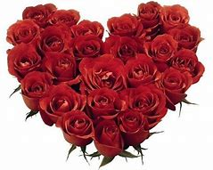

Kochani dziś Dzień Mamy – życzymy wszystkiego co najlepsze dla Wszystkich Mam !!!!!
Drogie dzieci wykonajcie laurkę dla mamy :

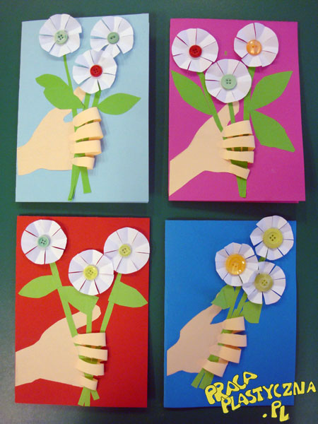
Nauczcie się na pamięć wierszyka :

Choć serduszko moje małe,
Tobie dziś oddaje całe.
byś na zawsze pamiętała
I podziękę moją znała.
Za to wszystko coś zrobiła,
Za to żeś mnie urodziła,
I że byłaś mą ostoją,
Za to żeś jest matką moją.
Ślę życzenia a nie kwiatki
Oraz miłość na Dzień Matki.
„Jesteś mamo skarbem mym” –
osłuchanie z piosenką.
„Jesteś mamo skarbem mym”
Kiedy mija noc i dzień nastaje,
Zawsze mówisz mi – witaj kochanie.
Po czym tulisz mnie, czule całujesz,
Więc zaśpiewam Ci, to co ja czuję.
Proszę otwórz serce swe,
Niech w nie wpadną słowa te,
Które Tobie teraz ja,
Podarować właśnie chcę.
Jesteś mamo skarbem mym,
Kocham Ciebie z całych sił.
Jesteś wszystkim tym co mam,
Wszystko Tobie jednej dam.
Jesteś mamo skarbem mym,
Kocham Ciebie z całych sił.
Jesteś wszystkim tym co mam,
Wszystko Tobie jednej dam.
Kiedy mija dzień i noc nastaje,
Mówisz – miłych snów, moje kochanie.
Po czym tulisz mnie, czule całujesz,
Więc zaśpiewam Ci, to co ja czuję.
Proszę otwórz serce swe,
Niech w nie wpadną słowa te,
Które Tobie teraz ja,
Podarować właśnie chcę.
Jesteś mamo skarbem mym,
Kocham Ciebie z całych sił.
Jesteś wszystkim tym co mam,
Wszystko Tobie jednej dam.
Jesteś mamo skarbem mym,
Kocham Ciebie z całych sił.
Jesteś wszystkim tym co mam,
Wszystko Tobie jednej dam.

Link do piosenki:
https://youtu.be/RvHfN-4Va4g

Zabawa „Zbieramy kwiaty dla mamy” –
zabawa dydaktyczna – rozkładamy
emblematy kwiatów i koszyczków na kwiaty
z literami. Następnie zapraszamy do siebie dziecko
i prosimy je o znalezienie odpowiedniego
koszyczka dla odpowiedniego kwiatuszka –
z taką samą literką.

Posłuchaj opowiadania/prezentacji pt: „Moja rodzina”

https://www.youtube.com/watch?v=7Zh-4tJw_rA

A jaka jest Twoja rodzina? Dokończ zdania:

– Wspólnie z rodziną najczęściej………………………………….
– Najbardziej lubimy ………………………………………………
– Rodzina jest dla mnie……………………………………………
– W mojej rodzinie podoba mi się …………………………………
– Z mamą/tatą/rodzeństwem najbardziej lubię robić ………………
– Moi rodzice są kochani, bo………………………………………
– Pomagam rodzicom w…………………………………………
– Lubię być w domu, bo……………………………………………
– Z tatą najchętniej robię………………………………………….
– Z mamą najchętniej robię……………………………………….

Narysuj treści zawarte w wierszu Powodzenia
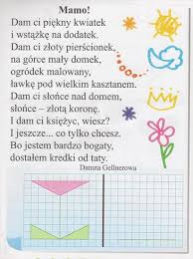

Kochani posłuchajcie jeszcze jednej piosenki i zaśpiewajcie na Dzień Mamy
Link do piosenki:
https://youtu.be/TrgNO45oMME

Poproście rodzica o przeczytanie opowiadania, słuchajcie uważnie:

„Tajemnicza mama” Mira Jaworczakowa

Mama Tereski jest inżynierem, można ją czasem zobaczyć, jak rozmawia z robotnikami przy budowie nowego domu na rogu ulicy. Mama Jureczka pracuje w pralni, mama Zosi leczy chore dzieci, a mama Ani… no, właśnie, nie można wcale dogadać się z Anią, kim jest jej mama.
– W zeszłym tygodniu była stewardessą w samolocie – powiedziała Ania.
– I latała? – krzyknęli chłopcy. – Dokąd latała? Do Chin? Do Ameryki?
– Nie. – pokręciła głową Ania. – Wcale nie latała.
Dziwny jakiś samolot, który nigdzie nie lata.
– To może w tym tygodniu poleci? – zapytali jeszcze.
– W tym tygodniu? Skąd. Teraz mama jest nauczycielką.
Zdziwili się, ale nic nie powiedzieli. A po jakimś czasie okazało się, że mama
Ani już nie jest nauczycielką, tylko pielęgniarką w szpitalu.
– Ojej! – Nie mogli tego pojąć w przedszkolu. – Twoja mama, Aniu, strasznie
często zmienia pracę.
Ania roześmiała się. – Wcale nie, ale moja mama może być wszystkim.
– Nieprawda – orzekli chłopcy. – Zmyślasz i tyle.
– Tere-fere! – dodały dziewczynki. – Pewnie, że zmyśla.
Kiedyś oglądali razem książki z obrazkami. Obrazki były śliczne, na jednym
– królowa z bajki w zielonej sukni, w koronie złotej na głowie.
– O! – zawołała Ania. – Moja mama też ma taką!
Teraz już wszyscy pukali się w czoło, patrząc na Anię. Nawet wyobrazić sobie nie można, żeby mama Ani biegła na przykład rano do tramwaju w takiej długiej, fałdzistej sukni. Zaczęli się kłócić. Całe szczęście, że pani właśnie nadeszła. Powiedziała, że wszyscy pójdą jutro do teatru. Więc zamiast dalszej kłótni wybuchła radość i zapomnieli o Ani.
Na przedstawieniu najbardziej podobała się wszystkim królowa.
– Taka śliczna, taka dobra – zachwycały się dziewczynki.
Ania uśmiechała się bardzo zadowolona.
– Zawsze jest bardzo dobra – powiedziała nagle.
– Zawsze? Skąd wiesz? Ta aktorka, która grała królową…
To moja mama – wyjaśniła po prostu Ania.

Pytania do tekstu:
– Kim była mama Ani, jaki wykonywała zawód?
– Jakie inne zawody zostały wymienione?
-Czym zajmuje się Twoja mama, tata?
-Z ilu osób składa się Twoja rodzina?
-Co najbardziej lubi robić Twoja mama, Twój tata?

Na koniec jeszcze jedna niespodzianka dla mamy- „Kwiatek dla mamy”- kolorowanka, wykonywanie laurki dla mamy.
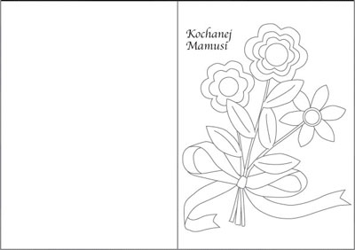
Miłego dnia

